2013届高三上学期期末质量检测物理科试卷
执笔人：欧琳 审核人：曾萍 2013-2-4
（满分：100分，考试时间：100分钟）
一、选择题（每题3分，共36分，只有一个选项是正确的）
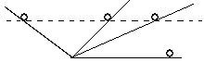
1．伽利略用两个对接的斜面，一个斜面固定，让小球从固定斜面上滚下，又滚上另一个倾角可以改变的斜面，斜面倾角逐渐改变至零，如下图所示．伽利略设计这个实验的目的是为了说明
A．如果没有摩擦，小球将运动到与释放时相同的高度
B．如果没有摩擦，物体运动时机械能守恒
C．维持物体做匀速直线运动并不需要力
D．如果物体不受到力，就不会运动
2. 下列有关光现象的说法中正确的是
A．在太阳光照射下，水面上油膜出现彩色花纹是光的色散现象
B．在光的双缝干涉实验中，若仅将入射光由绿光改为黄光，则条纹间距变小
C．光导纤维的内芯材料的折射率比外套材料的折射率大
D．光的偏振现象说明光是一种纵波
3．如图所示，物体B叠放在物体A上，A、B的质量均为m，且上、下表面均与斜面平行，它们以共同速度沿倾角为θ的固定斜面C匀速下滑，则
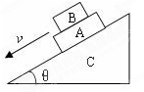
A．A、B间没有静摩擦力
B．A受到B的静摩擦力方向沿斜面向上
C．A受到斜面的滑动摩擦力大小为2mgsinθ
D．A与B间的动摩擦因数μ＝tanθ
4．如图所示，轻杆BC一端用绞链B固定于墙上，另一端有轻绳系一重物D，轻绳一端系于C点，另一端跨过固定在墙上的定滑轮A上，若用力T将重物缓
T
A
C
B
D
慢向上移动，则绳的拉力T，轻杆所受的压力N的变化情况为
A．T和N都变大 B．T和N都不变
C．T不变，N变大 D．T减小，N不变
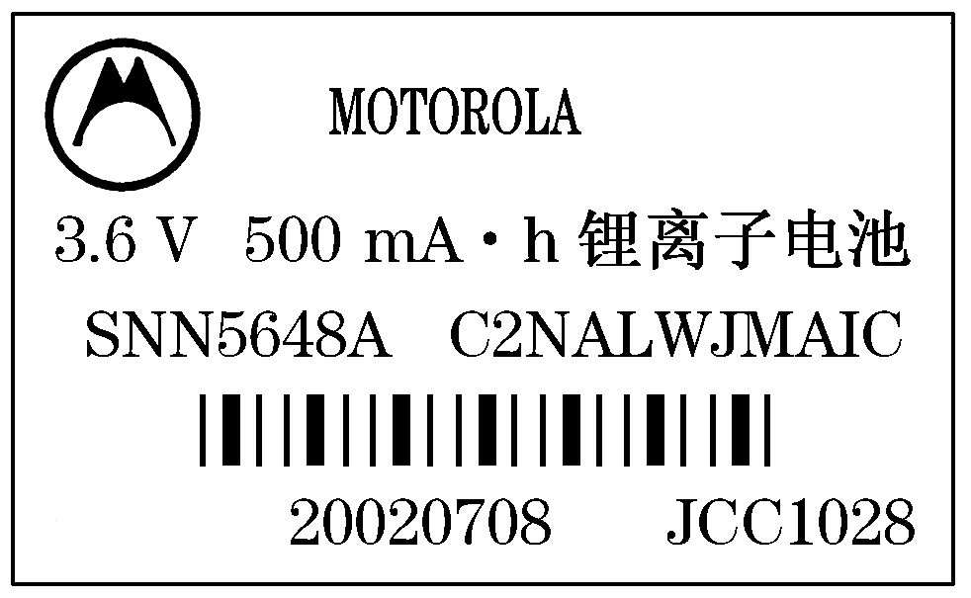
5．一块手机电池的背面印有如图所示的一些符号，另外在手机使用说明书上还写有“通话时间3 h，待机时间100 h”，则该手机通话和待机时消耗的功率分别约为
A．1.8 W，5.4×10^{－2} W
B．3.6 W，0.108 W
C．6.48×10³ W，1.94×10² W
D．0.6 W，1.8×10^{－2} W
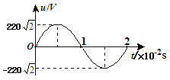
6．一理想变压器原、副线圈匝数比n₁∶n₂＝11∶5，原线圈与正弦交变电源连接，输入电压u随时间t的变化规律如图所示，副线圈仅接入一个10 Ω的电阻，则
A．流过电阻的最大电流是20 A
B．与电阻并联的电压表的示数是141 V
C．变压器的输入电压瞬时值表达式为u=220$\sqrt{2}$sinπt v
D．在交变电流变化的一个周期内，电阻产生的焦耳热是20 J
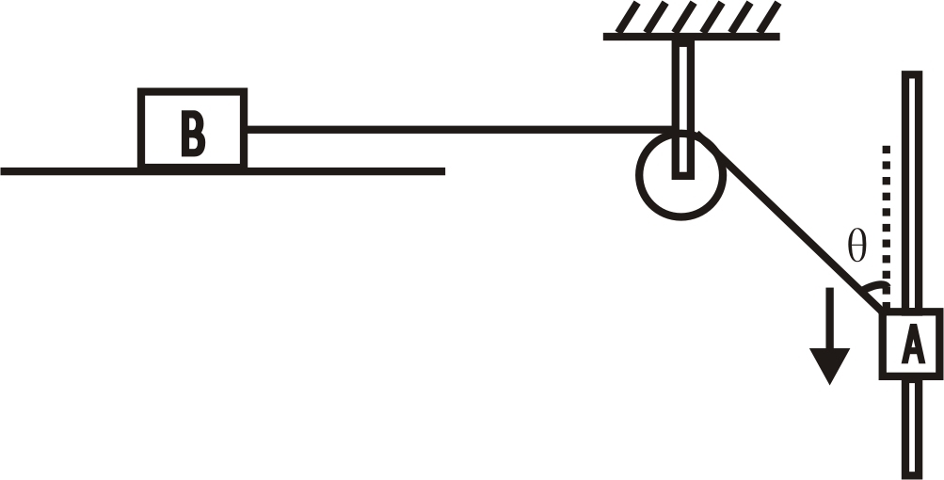
7．如图所示，沿竖直杆以速度υ匀速下滑的物体A通过轻质细绳拉光滑水平面上的物体B，当细绳与竖直杆间的夹角为θ时，物体B的速度为
A．$v\text{cos}θ$  B．$v\text{/cos}θ$
C．υ D．$v\text{sin}θ$
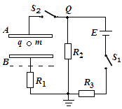
8．如图所示，S₁、S₂闭合时，一质量为m、带电荷量为q的液滴，静止在电容器的A、B两平行金属板间。现保持S₁闭合，将S₂断开，然后将B板向下平移一段距离，则下列说法正确的是
A.电容器A、B极板U不变
B.A板电势比电路中Q点电势高
C.液滴向下运动
D.液滴的电势能增大
9.一质量为m的带电小球，在竖直方向的匀强电场中以水平速度抛出，小球的加速度大小为$\frac{1}{3}$g，阻力不计。关于小球在下落h的过程中能量的变化，以下说法中正确的是
A.动能增加了$\frac{1}{3}$mgh B.电势能增加了$\frac{1}{3}$mgh
C.机械能减少了$\frac{1}{3}$mgh D.重力势能减少了$\frac{2}{3}$mgh
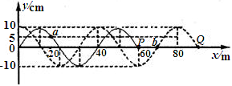
10．一列简谐横波沿x轴正方向传播，t时刻波形图如图中的实线所示，此时波刚好传到P点，再经过0．6 s波形第一次出现如图中的虚线所示。a、b、P、Q是介质中的质点，则以下说法正确的是
A．周期为2．4s
B．波速可能为250m/s
C．质点b开始振动方向沿y轴负方向
D．质点a在这0．6 s时间内通过的路程一定小于30cm
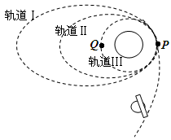
11．搭载着嫦娥二号卫星的长征三号丙运载火箭在西昌卫星发
射中心点火发射，卫星由地面发射后，进入地月转移轨道，
经多次变轨最终进入距离月球表面100公里，周期为118分
钟的工作轨道，开始对月球进行探测
A.卫星在轨道III上的运动速度比月球的第一宇宙速度小
B.卫星在轨道III上经过P点的速度比在轨道I上经过P点时大
C.卫星在轨道III上经过P点的向心加速度比在轨道I上经过P点时小
D.因为机械能守恒，所以卫星在轨道I上的机械能与在轨道II上的机械能相等
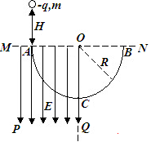
12. 如图所示，MPQO为有界的竖直向下的匀强电场，电场强度为E,ACB为光滑固定的半圆形轨道，圆轨道半径为R， AB为圆水平直径的两个端点，AC为$\frac{1}{4}$圆弧。一个质量为m、带电荷量为 -q的带电小球，从A点正上方高为H处由静止释放，并从A点沿切线进入半圆轨道。不计空气阻力及一切能量损失，关于带电粒子的运动情况，下列说法正确的是
A.小球一定能从B点离开轨道
B.小球在AC部分不可能做匀速圆周运动
C.若小球能从B点离开，上升的高度一定等于H
D.小球到达C点的速度不可能为零
二、实验题（每空格2分，共18分）
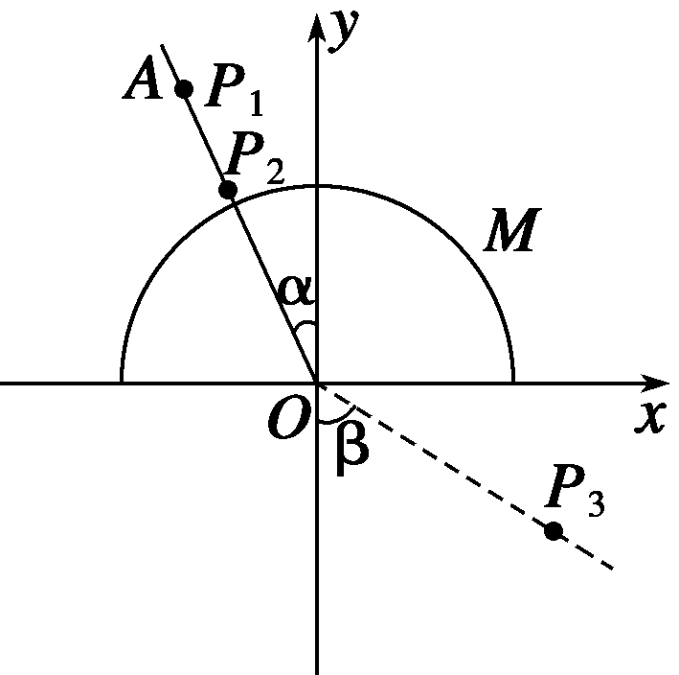
13. 如图所示，游标卡尺的示数为_______cm；螺旋测微器的示数为________mm. 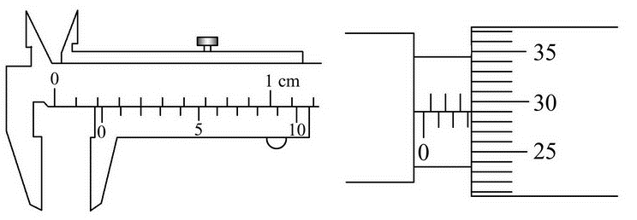
14.如图所示，画有直角坐标系Oxy的白纸位于水平桌面上．M是放在白纸上的半圆形玻璃砖，其底面的圆心在坐标原点，直径与x轴重合．OA是画在纸上的直线，P₁、P₂为竖直地插在直线OA上的两枚大头针，P₃是竖直地插在纸上的第三枚大头针，α是直线OA与y轴正方向的夹角，β是直线OP₃与y轴负方向的夹角．只要直线OA画得合适，且P₃的位置取得正确，测出角α和β，便可求得玻璃的折射率．某学生在用上述方法测量玻璃的折射率时，在他画出的直线OA上竖直地插上了P₁、P₂两枚大头针，但在y<0的区域内，不管眼睛放在何处，都无法透过玻璃砖看到P₁、P₂的像，你认为出现这种现象的原因是__________________．若他已透过玻璃砖看到了P₁、P₂的像，确定P₃位置的方法是____________________．若他已正确地测得了α、β的值，则玻璃的折射率n＝________.
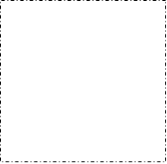
15．测量电阻器的电阻时，有下列器材可供选择
A．待测电阻器R_{x}（阻值约为5Ω）
B．电流表A₁（量程3mA，内阻r₁=10Ω）
C．电流表A₂（量程0.6A，内阻r₂约为1Ω）
D．电压表V（量程6V，内阻约3KΩ）
E．定值电阻R₁=990Ω
F．定值电阻R₂=9990Ω
G．滑线变阻器（最大阻值为4Ω，额定电流为0.5A）
H．电源（电动势2V，内阻约为1Ω）
I．导线、电键
为提高实验精确度，减小实验误差，并尽可能多测几组数据
（1）选用的器材除A、H、I外，还需 （请写出仪表前的编号）
（2）请在右侧虚线框中画出设计好的测量电路(4分)
（3）计算R_{x}的表达式 （并指明各物理量的意义）
三、计算题（4题，共46分。写出必要的文字说明、方程式和重要的演算步骤，只写出答案的不能得分，有数值计算的题，答案中必须写出数值和单位）
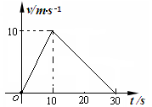
16．（9分）在水平地面上有一质量为10kg的物体,在水平拉力F的作用下由静止开始运动，10s后拉力大小突变为F/4，方向不变，再经过20s停止运动。该物体的速度与时间的关系如图所示。（取g=10m/s²）求：
（1）整个过程中物体的位移大小；
（2）物体与地面的动摩擦因数。

（答题卷上还有三题）
2013届高三上学期期末质量检测物理科答题卷
（满分：100分，考试时间：100分钟） 2013-2-4
一、选择题(本题12小题，共36分,每小题3分)
1 | 2 | 3 | 4 | 5 | 6 | 7 | 8 | 9 | 10 | 11 | 12
二、填空题(本题3小题,共18分。除特别说明外，每格2分)
13． mm 、 mm
14. 、
、

15．（1）
（2） （4分）
（3）

三、计算题(请在规定的方框内作答，超出方框部分不得分)
16．(9分)

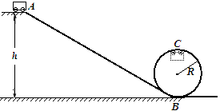
17. （11分）如图所示是一个设计“过山车”的试验装置的原理示意图，光滑斜面AB与竖直面内的圆形轨道在B点平滑连接，圆形轨道半径为R.一个质量为m的小车（可视为质点）在A点由静止释放沿斜面滑下，当它第一次经过B点进入圆形轨道时对轨道的压力为其重力的8倍，且小车恰能完成圆周运动并第二次经过最低点沿水平轨道向右运动。已知重力加速度为g.
（1）求A点距水平面的高度h；
座位号：
（2）假设小车在竖直圆轨道左半圆轨道部分克服摩擦阻力做的功是它在右半圆轨道部分克服摩擦阻力做的功的$\frac{3}{4}$，求小车第二次经过竖直圆轨道最低点时对轨道的压力。

18．（12分）如图所示，足够长的光滑导轨ab、cd固定在竖直平面内，导轨间距为l，b、c两点间接一阻值为R的电阻。ef是一水平放置的导体杆，其质量为m、有效电阻值为R，杆与ab、cd保持良好接触。整个装置放在磁感应强度大小为B的匀强磁场中，磁场方向与导轨平面垂直。现用一竖直向上的力拉导体杆，使导体杆从静止开始做加速度为$\frac{g}{2}$的匀加速运动，上升了h高度，这一过程中bc间电阻R产生的焦耳热为Q，g为重力加速度，不计导轨电阻及感应电流间的相互作用。求：
b
a
F
d
c
f
e
R
⑴导体杆上升到h过程中通过杆的电量；
⑵导体杆上升到h时所受拉力F的大小；
⑶导体杆上升到h过程中拉力做的功。

19.（14分）如图所示，在X>0，Y>0的空间中存在两个以水平面MN为界，磁感应强度大小均为B，方向相反的匀强磁场。一根上端开口、内壁光滑的绝缘细管，长为L，其底部有一质量为m、电量为+q的粒子。在水平外力作用下，保持细管始终平行于Y轴，沿X方向以速度$v_{0}$匀速向右运动，且$B=\frac{{\text{mv}}_{0}}{2\text{qL}}$，不计粒子的重力。求：
（1）细管刚进入磁场时，粒子运动的加速度大小、方向；
（2）维持细管始终平行于Y轴向右匀速运动的过程中，水平外力所做的功；
（3）粒子第一次到达运动轨迹最高点的位置坐标。
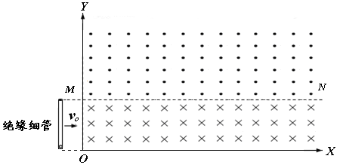

2013届高三上学期期末质量检测物理试卷参考答案
2013-2-4
一、选择题(本题12小题，每小题3分,共36分)
1 | 2 | 3 | 4 | 5 | 6 | 7 | 8 | 9 | 10 | 11 | 12
C | C | C | D | D | D | A | B | A | D | A | D
二、填空题(本题共2小题,共18分。除特别说明外，每小格2)
13． 2.2 mm 、 3.289～3.291 mm 14. α角太大、
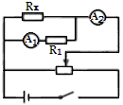
插上大头针P₃，使P₃刚好能挡住P₁、P₂的像 、$\frac{\text{sin}β}{\text{sin}α}$ （其它意思正确的答案也给分）
15．（1）B C E G (2)（4分）
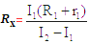
（3）

I₁表示电流表A₁的示数， I₂表示电流表A₂的示数
（电流表A₂用内接法，不得分；变阻器限流式接法，得两分）
三、计算题(请在规定的方框内作答，超出方框部分不得分)
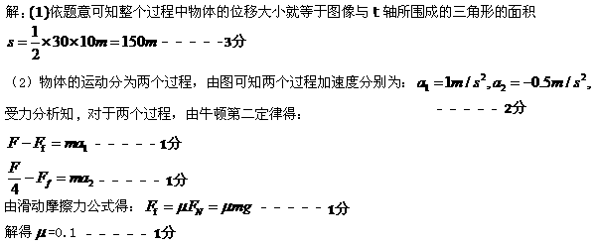
16.(9分)
17.(11分)
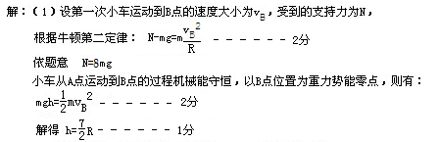
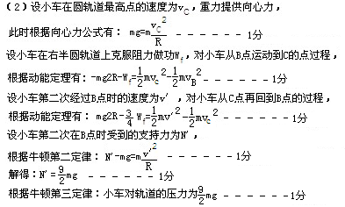
18.（12分）
解：（1）感应电量$q=\overline{I}Δt$ …………1分
根据闭合电路的欧姆定律$\overline{I}=\frac{\overline{E}}{2R}$ …………1分
根据电磁感应定律，得$\overline{E}=\frac{Δφ}{Δt}$ …………1分
$q=\frac{Δφ}{2R}=\frac{\text{Blh}}{2R}$ …………1分

（2）设ef上升到h时，速度为v₁、拉力为F，根据运动学公式，
得$v_{1}=\sqrt{\text{gh}}$ …………1分
根据牛顿第二定律，得 $F−\text{mg}−{\text{BI}}_{1}l=\text{ma}$ …………2分
根据闭合电路的欧姆定律，得 $I_{1}=\frac{{\text{Blv}}_{1}}{2R}$ …………1分
综上三式，得$F=\frac{3\text{mg}}{2}+\frac{B^{2}l^{2}\sqrt{\text{gh}}}{2R}$…………1分

（3）由功能关系，得$W_{F}−\text{mgh}−2Q=\frac{{\text{mv}}_{1}^{2}}{2}−0$…………2分
$W_{F}=\frac{3\text{mgh}}{2}+2Q$ …………1分
19. （14分）
3分（1）以粒子为研究对象，粒子刚进入磁场ks5u
受到的洛伦兹力： $f_{1}={\text{qv}}_{0}B$…………1分
根据牛顿第二定律得粒子的加速度：$a_{1}=\frac{{\text{qv}}_{0}B}{m}$ …………1分
方向：沿$+Y$方向 …………1分
6分(2)以粒子为研究对象，粒子离开玻璃管前，在管中竖直方向做匀加速直线运动，水平方向做匀速运动，设粒子在管中竖直方向做加速运动的加速度$a$，粒子运动到管口时，粒子在竖直方向的分速为$v_{1}$，则
在竖直方向 $a=a_{1}$ …………1分
$v_{1}^{2}=2\text{aL}$ …………1分
粒子离开玻璃管口时的速度 $v^{'}=\sqrt{v^{2}+v_{1}^{2}}=\sqrt{2}v_{0}$ …………1分
速度方向与MN成45°角
外力所做的功，由功能关系： $W_{F}={ΔE}_{k}$ …………1分
又： ${ΔE}_{K}=\frac{1}{2}{\text{mv}}_{0}^{2}$…………1分
可得 $W_{F}=\frac{1}{2}{\text{mv}}_{0}^{2}$ …………1分
5分（3）粒子离开管口后，在磁场中做匀速圆周运动
在磁场中 $qv^{'}B=m\frac{v^{}}{r}$ …………1分
粒子在管中运动的时间$t=\frac{L}{\frac{v_{1}}{2}}=\frac{2L}{v_{0}}$ …………1分
粒子在管中运动的过程中发生的水平位移$Δx=v_{0}t=2L$ …………1分
轨迹最高点的位置坐标： $x=Δx+r⋅\text{sin}{\text{45}}^{0}=4L$ ………… 1分
$y=L+r(1−\text{cos}{\text{45}}^{0})=(2\sqrt{2}−1)L$ ………… 1分

